Муниципальное бюджетное дошкольное образовательное учреждение

Ужурский детский сад №3 «Журавлёнок»

Автор: Смирнов Павел, Бояркина Дарина

Наставник: Акулик Наталья Петровна (воспитатель)

**Исследовательский проект**

**«Откуда молоко на стол пришло?»**

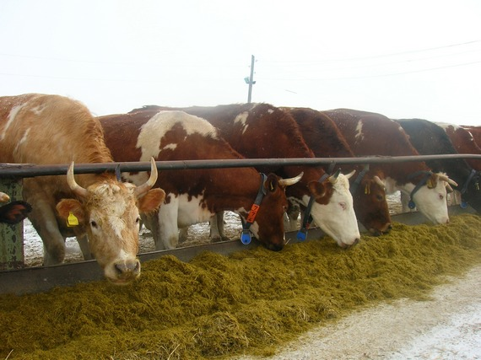

2023г.

г. Ужур

**Оглавление**

|  |  |  |
| --- | --- | --- |
|  | Введение………………………………………….………………………..…….……… | **3** |
|  | Предмет и объект исследования…………………….………….……….…….….…… | **3** |
|  | Цель и задачи проекта……………………………….……….…………………..….…. | **3** |
|  | Методы исследования……………………………….……………..…………….…...... | **4** |
|  | **I глава.** |  |
|  | История происхождения молока………………………………………………….....… | **4** |
|  | Откуда пришло слово «молоко»…………………………………………………......... | **5** |
|  | **II глава. Основная часть.** |  |
|  | Появление молока…………………………………………………………………….... | **6** |
|  | Процесс дойки……………………………………………………………...…………... | **7** |
|  | Экскурсия в молочный комплекс Ужурского сельскохозяйственного предприятия «Искра………………………………………………………………..………………...... | **8** |
|  | Экскурсия в фирменный магазин торговой сети «Мясо&Молоко» АО «Искра»….. | **10** |
|  | Заключение……………………………………………………………………………... | **11** |
|  | Список литературы…………………………………………………………………..… | **12** |
|  | Приложение……………………………………………………………………….….… | **13** |

**Введение**

**Актуальность проекта**

Меня зовут Бояркина Дарина, я живу в небольшом городе, г.Ужур. На данный момент мне 6 лет, детский сад который я посещаю, называется «Журавлёнок», а моя подготовительная группа «Василёк». Нам в детском саду часто дают молоко, которое многие дети не хотят пить. Во время утреннего круга наша воспитательница Наталья Петровна беседовала с нами о здоровье. Один из составляющих факторов здоровья – это правильное питание, пополнения рациона человека натуральными полезными продуктами. Молоко – это продукт незаменимый по своим качествам. Молоко содержит кальций необходимый для здоровья каждой структуры. Регулярное употребление молочных продуктов просто необходимо для поддержания зубов в отличной форме, так же молоко содержит иммуноглобулины, которые помогают справляться с простудами. Регулярное его употребление помогает укрепить иммунитет и предупредить возникновенья заболевания. Так же оно нормализует работу желудочно-кишечного тракта, формирует правильный обмен веществ в организме. Успокаивающе воздействует на нервную систему. Еще воспитательница сказала, что мы должны уважать труд людей, которые приносят молоко в наш дом и детский сад.

Я задумалась, если люди приносят молоко нам в дом, то откуда оно появляется? И такое ли оно полезное как говорит воспитатель. Мой друг Павел сказал, что его мама работает на ферме, ветеринаром, ухаживают за коровами, а они дают молоко. Затем молоко поступает на молокозавод, для обработки. Павел предложил мне создать проект «Откуда молоко на стол пришло?», собрать о молоке различную информацию и поделиться с ней со всеми ребятами группы.

**Предмет и объект исследования:**

Объект исследования: молоко

Предмет исследования: путь прохождения молока, прежде чем оно появляется на столе?

**Цель: с**обрать и сохранить материал об истории происхождения и пользе молока о пути прохождения молока, прежде чем оно появляется на столе.

**Задачи:**

1. Собрать информацию о молоке, как необходимом и полезном продукте питания.
2. Сформировать путь прохождения молока, прежде чем оно появляется на столе.
3. Поделиться полученной информацией с детьми подготовительной группы «Василёк».

**Методы исследования:**

- Экскурсия на ферму сельскохозяйственного предприятия«Искра», молочный завод, расположенного по улице Красноярский Край, с.Кулун, ул.Моложежная 1;

- Просмотр видеоролика о молокозаводе;

- Экскурсия в фирменный магазин торговой сети «Мясо&Молоко» АО «Искра», по адресу ул. Победа Социализма 13.

- Анализ полученной информации.

**Тип проекта**:исследовательский

**Сроки проведения:** 1 месяц

Место реализации проекта: МБДОУ Ужурский детский сад №3 «Журавлёнок».

I глава

История происхождения молока

**Молоко** – это первое, что человек пробует на вкус. Подрастая, ребенок привыкает к другим продуктам и вполне может от него отказаться, как это делают детеныши всех млекопитающих. Однако у человека более сложное отношение к молоку. Многие народы совсем не знают молоко животных: оно не знакомо ни жителям Индокитая, ни чернокожим обитателям Африки, ни индейцам и эскимосам - коренному населению Америки.

В то же время там, где в древности научились доить животных, практически не мыслят кухню без молока, ведь в нем есть всё, что необходимо человеку для нормального роста и развития. Люди доят коров и кобылиц, коз и овец, верблюдиц и оленей, буйволиц и ослиц, самок яков и зебру. А некогда ценили даже молоко свиней, практически вышедшее сейчас из употребления.

Оказывается, что самое раннее упоминание о молоке находится в Библии. В предсказании Иакова, которое относится к 1700 году до н.э., написано, что зубы Иуды станут белыми от молока. С его использованием связано немало легенд, сказок и мифов разных народов мира.

Согласно археологическим данным, в период неолита люди еще не могли пить молоко животных – в их организме отсутствовал ген, необходимый для усвоения лактозы. Эта способность пришла к нашим предкам позже, ввиду генетической мутации.

По всей видимости, молоко животного человек впервые стал употреблять в пищу в 8-9 тысячелетии до нашей эры, когда народы, населявшие Средний Восток, сумели одомашнить овец и коз. В 7 тысячелетии на территории современной Турции люди начали пасти коров, таким образом, получив в свой рацион один из наиболее популярных современных продуктов.

Испокон века, люди высоко ценили целебные свойства молока. Они называли его «*соком жизни*», «*эликсиром жизни*». Знаменитый врач Гиппократ называл молоко лекарством, Авиценна утверждал, что молоко – это лучшая пища для людей, академик Павлов называл молоко пищей, приготовленной самой природой.

Самые красивые женщины мира использовали молоко, чтобы сохранить свою красоту и молодость на долгие годы: царица Египта Клеопатра ежедневно принимала молочные ванны, а жена Нерона Поппея всегда брала с собой в путешествие 500 ослиц, чтобы иметь возможность принимать молочные ванны, улучшающие кожу.

Молоко животных спасало людей от смерти в голодные годы. В 2009 году ветеринары доказали, что корова, имеющая какую бы, ни было кличку, дает больше молока, чем безымянная.

**Откуда пришло слово «*молоко*».**

Происхождение слова молоко в этимологическом словаре Крылова Г. А.

Молоко́- очень старое слово. Его ближние родственники: латышское «*malks*» - «*напиток*», немецкое «*мильх*» - «*молоко*» живут не только в славянских, но и в германских и балтийских языках. Молоко буквально - «*то, что выдаивается из вымени*».

**Кисломолочные продукты** имеют богатую историю. Кочевым племенам скифов еще до начала нашего летоисчисления был известен кумыс (кисломолочный напиток из кобыльего молока). Древние народы Закавказья, Греции, Рима и Индии также употребляли кисломолочные продукты из коровьего или овечьего молока. Со временем появились кисломолочные продукты: в России – простокваша и варенец, ягурт (йогурт) – в Болгарии, Греции, Турции, кефир и айран – на Северном Кавказе. Один из самых важных минералов, необходимых человеку, а особенно маленьким детям и подросткам - кальций. Кальций участвует в образовании костей и зубов, необходим для нормальной деятельности нервной, эндокринной и мышечной систем. Наиболее богаты кальцием молочные продукты. Кости являются своеобразным "банком" кальция.

Если мы не употребляем в пищу достаточного количества кальция, организм все равно должен восполнить недостачу - и кальций извлекается из костей. Кости активно растут и развиваются в детстве и подростковом возрасте. Чем больше внимания уделяется увеличению костной массы и плотности в этом возрасте, тем здоровее будут кости в будущем. Без достаточного количества кальция рост костей останавливается, и кости теряют массу, становятся более хрупкими.

Последние исследования показывают, что 70% детей в возрасте до 18 лет не получают необходимого количества кальция, что с возрастом приводит к хрупкости и ломкости костей - заболеванию под названием остеопороз. Молочные и кисломолочные продукты богаты полезными микроорганизмами.

Способствуют: укреплению костей и зубов, красоте и здоровью кожи, ногтей и волос, регулированию деятельность кишечника (особенно кисломолочные продукты), усвоению других пищевых продуктов, обеспечению роста организма. При недостаточном потреблении молочных продуктов организм испытывает дефицит кальция, который может провоцировать рахит у детей, остеопороз у подростков и взрослых, что нередко приводит к переломам костей.

Существует большое количество продуктов, получаемых из молока: сливки, сметана, творог, кумыс, сыр, ряженка, пахта, сыворотка, варенец, кефир, йогурт, простокваша, ацидофилин. На экскурсии, подробно рассмотрим лишь некоторые из них.

Таким образом, **молоко – очень полезный напиток**. *Молочные продукты* являются главным поставщиком кальция. Кроме того, молоко содержит фосфор, причём в легкоусвояемой для организма форме. Также молоко содержит лактозу (молочный сахар) и все известные витамины и ферменты. Особенно много в молоке витаминов**А**, **В1** и **В2**, витамина группы **D**. А ещё в нём в избытке содержится **калий, железо, йод и цинк**!

**II глава**

**Основная часть**

Появление молока

Корова относится к млекопитающим, а значит, молоко изначально предназначается для вскармливания теленка. Домашние буренки могут давать молоко в течение девяти месяцев, и большую часть этого времени показывают хорошие надои.

**Процесс появления молока у коровы** непрерывный. От ухоженной, хорошо накормленной особи ежедневно получаем до двадцати пяти литров молока. В первую очередь его появление связано с количеством и качеством получаемой пищи:

- питательные вещества поступают в вымя с кровью, а в нее из пищеварительной системы. Отсюда следует, что в вымени происходит интенсивное кровообращение. Литр молока будет «*стоить*» до пятисот литров крови, которая должна пройти через вымя;

- белки, лактоза, жиры и другие составляющие молока соединяются в альвеолах, в их секреторных клетках. Альвеолы находятся в молочных железах. Минеральные соли и витамины приходят в молоко в натуральном виде из крови;

- нервная система играет важную роль в образовании молока. Плохое содержание коров и стрессовые ситуации ведут к сокращению и прекращению надоев.

Чем лучше питается корова, свежее и полезнее ее еда, тем больше молока будет давать буренка. При этом не стоит забывать об использовании эффективных и проверенных витаминизированных комбинированных кормов.

Процесс дойки

Корова очень привыкает к человеку, поэтому желательно, чтобы к ней прикасались знакомые руки. В противном случае своенравное животное не захочет доиться. Оно не терпит жестокости и грубого обращения. При правильном отношении к вымени и соскам она способна дать много молока.

Есть два основных способа дойки коровы: ручной и машинный.

**Ручное доение**

*Для доения коров необходимы:*

* Ведро для воды и ведро для молока,
* Кружка,
* Полотенце,
* Скамейка, стул.

*Как правильно доить корову:*

1. Вымя моют теплой водой,
2. Насухо протирают,
3. Осуществляют дойку,
4. После доения вымя снова обмывают,
5. Смазывают вазелином.

**Дойку необходимо проводить** в быстром темпе и обеими руками. Движения рук должны быть ритмичными и хорошо скоординированными — от этого зависит качество доения и объемы молока.

**Машинное доение**

Для дойки этим способом необходимо специальное доильное оборудование. Принцип работы прост: вакуумный насос создает вакуум в доильных стаканах, прикрепленных на сосках. Вакуум стимулирует естественное впрыскивание молока из соска. Оно стекает по специальному шлангу в молокоприемник. Доильные аппараты увеличивают надои молока за счет полного выдаивания.

Экскурсия в молочный комплекс Ужурского сельскохозяйственного предприятия «Искра»

Большинство из нас, покупая молоко в магазине, наверняка даже не задумывается о том, сколько труда в него было вложено: коровы должны содержаться в хороших условиях, быть правильно накормленными и подоенными, а молоко должно быть вовремя и по всем правилам доставлено на завод и переработано.

Мы решили узнать, на сколько развито содержание коров в нашем районе. Мы выяснили, что на территории Ужурского района расположено сельскохозяйственное предприятие «Искра», которое является ведущим аграрным предприятием не только Ужурского района, но и всего Красноярского края. Компания традиционно занимает лидерские позиции в своей области, специализируется на растениеводстве, животноводстве, птицеводстве, переработке и продаже готовой продукции, производстве и реализации элитных семян.

Предприятие было образованно в 1970 г., когда из трех Ужурских колхозов — имени Жданова, имени Калинина и «За коммунизм» — был образован колхоз «Искра». 14 декабря 1970 г. из колхозов «Искра» и «Память Ленина» создали совхоз «Искра». Летом 1975 г. совхоз «Искра» был объединен с совхозом «Дружба». В 1986 г. в целях эффективного использования земельных угодий и трудовых ресурсов совхоз «Искра» был укрупнен за счет земель и имущества четвертого отделения совхоза «Малоимышский». В 1991 г. совхоз «Искра» был преобразован в коллективное сельскохозяйственное предприятие (КПС) «Искра». 17 февраля 1992 г. КСП «Искра» преобразовано в акционерное общество «Искра». 29 июня 1995 г. акционерное сельскохозяйственное общество «Искра» было преобразовано в ЗАО «Искра». Отделения ЗАО«Искра» расположены в городе Ужур, поселках Учум, Златоруновск и селе Кулун.

Моя мама Лаврентьева Наталья Валентиновна, работает на одном из отделений сельскохозяйственного предприятия «Искра», ветеринарным врачом. Я попросил ее взять меня с собой на работу, так как я очень хотел узнать, откуда берется молоко. Я побывал в молочном комплексе в с.Кулун. расположенной по Красноярский Край, с.Кулун, ул.Моложежная 1.

Работники молочного комплекса поделились со мной интересной информацией по содержанию КРС. Каким кормом кормят, чем поят, чем доят.

Производство молока, если присмотреться внимательнее, очень интересный процесс, который начинается с выращивания здоровых коров и завершается доставкой молочной продукции на полки магазинов.

Это огромная работа!

 На фермах, поставляющих молоко, живут и «трудятся» коровы специальных молочных пород. Можно сказать, что они - профессионалы своего дела. Каждый «*рабочий*» день проходит четко по расписанию, ведь соблюдение режима - залог здоровья и продуктивности. Насыщенный график обязательно включает отдых, кормление, ветеринарный осмотр и гигиенические процедуры. На каждом этапе безопасность животных и соблюдение норм контролируют специалисты.

Дойка коров проходит несколько раз в день. Одно из самых важных правил - чтобы она начиналась строго в одно и то же время, иначе корова может отказаться давать молоко. Более того, от подготовки к дойке во многом зависят даже вкус и питательность молока. Здесь есть все, чтобы коровы чувствовали себя комфортно.

Доильные аппараты устроены таким образом, чтобы сделать процесс дойки максимально безопасным для животных и по возможности приблизить его к естественному. Кроме того, работа c автоматизированными доильными аппаратами значительно облегчает и труд фермеров.

На ферме работает дружный коллектив. В помещении установлено вакуумное оборудование, благодаря которому молоко из аппарата поступает по трубам в специальный молокоприёмник. Весь надой за сутки хранится в огромном холодильнике. Этот холодильник сохраняет все качества молока и в жару, и в холод, позволяет оставаться свежим.

Операторы машинного доения (доярки) отвечает за чистоту доильного аппарата. После дойки, эти аппараты моют, чистят и хранят. В аппаратной находится титан для нагрева воды. Эту воду доярки используют не только для мытья аппаратов. Ещё она нужна, чтобы мыть вымя коровкам теплой водичкой. Животным это очень нравиться, и они охотно отдают молоко своим заботливым хозяйкам.

Я поговорил с операторами машинного доения. «Они с такой любовью рассказывали о своих подопечных, мне стало понятно, плохого молока такие коровы не дадут. Ведь если человек относится к своему делу с любовью, то всё у него получается высшего качества.

Так я узнал о производстве молока в молочном комплексе, полученной информацией и фотоотчетом, я поделился с Дариной (Приложение 1). Она в свою очередь подобрала, для нас видеоролик о молокозаводе. Благодаря просмотру мы узнали, что на молокозавод пропускают только сотрудников завода и машины с продукцией, за этим следит охранник.

Все работники ходят в специальной одежде и обуви. В помещении множество цехов.

Когда привозят молоко с фермы, происходит его приемка. Специалисты берут пробы, если в молоке содержится антибиотик (корова болела) его не принимают. Затем молоко попадает в специальные бочки, где проходит обработку, если нужно добавляются бактерии для изготовления: йогурта, творога, кефира. Через 5-6 часов, когда охладиться, разливают по пакетам или бутылочкам. Затем молоко поступает в магазин. Возле нашего детского сада расположен фирменный магазин торговой сети «Мясо&Молоко» АО «Искра», мы попросили воспитателя сводить нас на экскурсию, для того чтобы пообщаться с продавцами и узнать информацию о продаже молока.

**Экскурсия в** **фирменный магазин торговой сети**

**«Мясо&Молоко» АО «Искра»**

Популярностью у покупателей нашего города, пользуется **фирменные магазины торговой сети «Мясо&Молоко» АО «Искра». Один из таких магазинов который расположен вблизи детского сада по улице Победа Социализма 13 мы посетили****.**  Нас встретили доброжелательные и вежливые продавцы, которые рассказали нам о своей работе. Первое, с чем нас познакомили, и на что мы обратили внимание — это ассортимент товара, который нас впечатлил. Нам был представлен полный ассортимент молочной и кисломолочной продукции: масло, молоко, сметана, кефир, ряженка, сливки, творог, брынза, йогурты, а также большой выбор сыров. Главное все это экологически чистое, свежее, без каких-либо вредных добавок и наполнителей, что не мало важно и ценится в наше время. Ежедневно здесь обслуживают покупателей по три продавца в смену. Всего в магазине работает пять человек. При нас несколько покупателей брали молоко, мы спросили, а какое количество молока продается за день? Они нам ответили, что от 40 и более упаковок. Для себя мы отметили, что это достаточно большое количество. Мы поблагодарили продавцов за информацию и отправились составлять общий вывод о нашем проекте (Приложение 2).

**Заключение**

Молоко – изумительная пища, приготовленная самой природой!

О количестве вырабатывающихся полезных в молоке веществ известно давно и много, от кальция до белка. В общей сложности коровье молоко представляет раствор более двухсот различных органических и минеральных веществ. Недаром с его помощью вынашивали детей еще в древности при отсутствии молока у матери. Пищевая и биологическая ценность продукта бесспорна. А вкус остается популярным во все времена.

Подводя итог всему сделанному, мы доказали свою гипотезу о том, что молоко не только ценный питательный продукт, но и волшебный, обладающий различными свойствами. Перед тем как молоко или любой другой продут на основе молока, попадет на наш стол, необходим трудный, профессиональный труд многих людей. Мы создали схему для ребят нашей группы о пути прохождения молока, прежде чем оно появляется на столе.

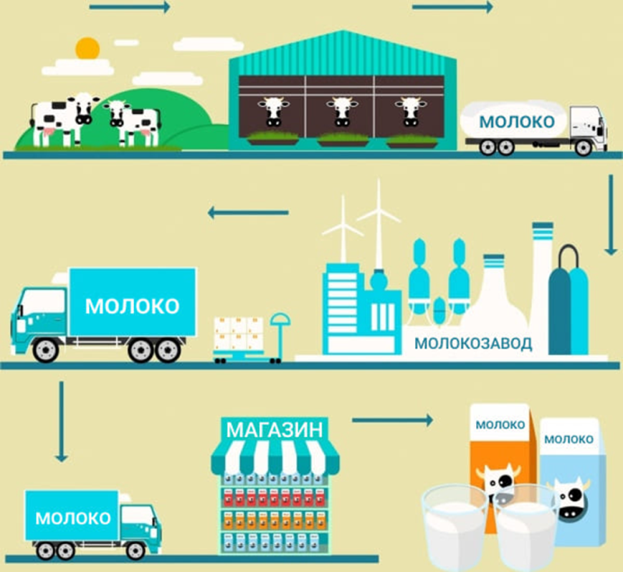

Вот сколько нового мы узнали о молоке! Так и хочется сейчас выпить стакан молока! Но только это надо делать каждый день! Да, теперь можно точно сказать, что молоко просто необходимо для нашего роста и здоровья!

**Список литературы:**

* 1. На земле ужурской — Красноярск: Сиенит-КрАЗ. — 183 с.
  2. Гулус Хузеевич Хузин, «История молока».
  3. Иван Дубровин, «Все об обычном молоке».
  4. Н. П. Могильный, Л. А. Трушкина, «Все о молоке и кисло-молочных продуктах».
  5. Ивашура А.И., «Молоко и жизнь»
  6. Сказок Л. Н. Толстой «О лягушке, которая попала в молоко», «Хаврошечка», «Гуси-лебеди».
  7. Д. Мамин-Сибиряк, «Притча о молочке и овсяной кашке».
  8. Интернет – источники:

<http://gazeta.aif.ru/online/kids>

<http://poleznosti.info/istoriya-molochnyh-produktov>

[http://www.domikpro.ru/moloko-v-istorii-ot-pervykh-upominaniy-do- nachala-xx-veka.html](http://www.domikpro.ru/moloko-v-istorii-ot-pervykh-upominaniy-do-%20%20%20nachala-xx-veka.html)

<http://lookstrong.ru/istoriya-moloka>

<http://shkolazhizni.ru/archive>

[http://www.milkland.narod.ru](http://www.milkland.narod.ru/)

[http://www.publicant.ru](http://www.publicant.ru/)

[http://www.moloko.cc](http://www.moloko.cc/)

[http://www.elinahealthandbeauty.com](http://www.elinahealthandbeauty.com/)

[http://www.alba-timm.ru](http://www.alba-timm.ru/)

<http://www.omoloke.com/node>

<http://ru.wikipedia.org/wiki>

Приложение 1

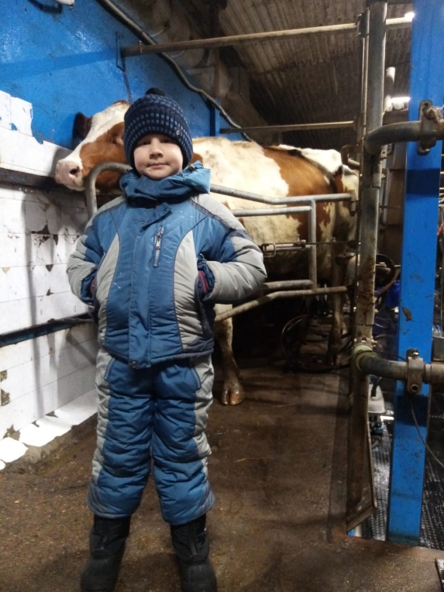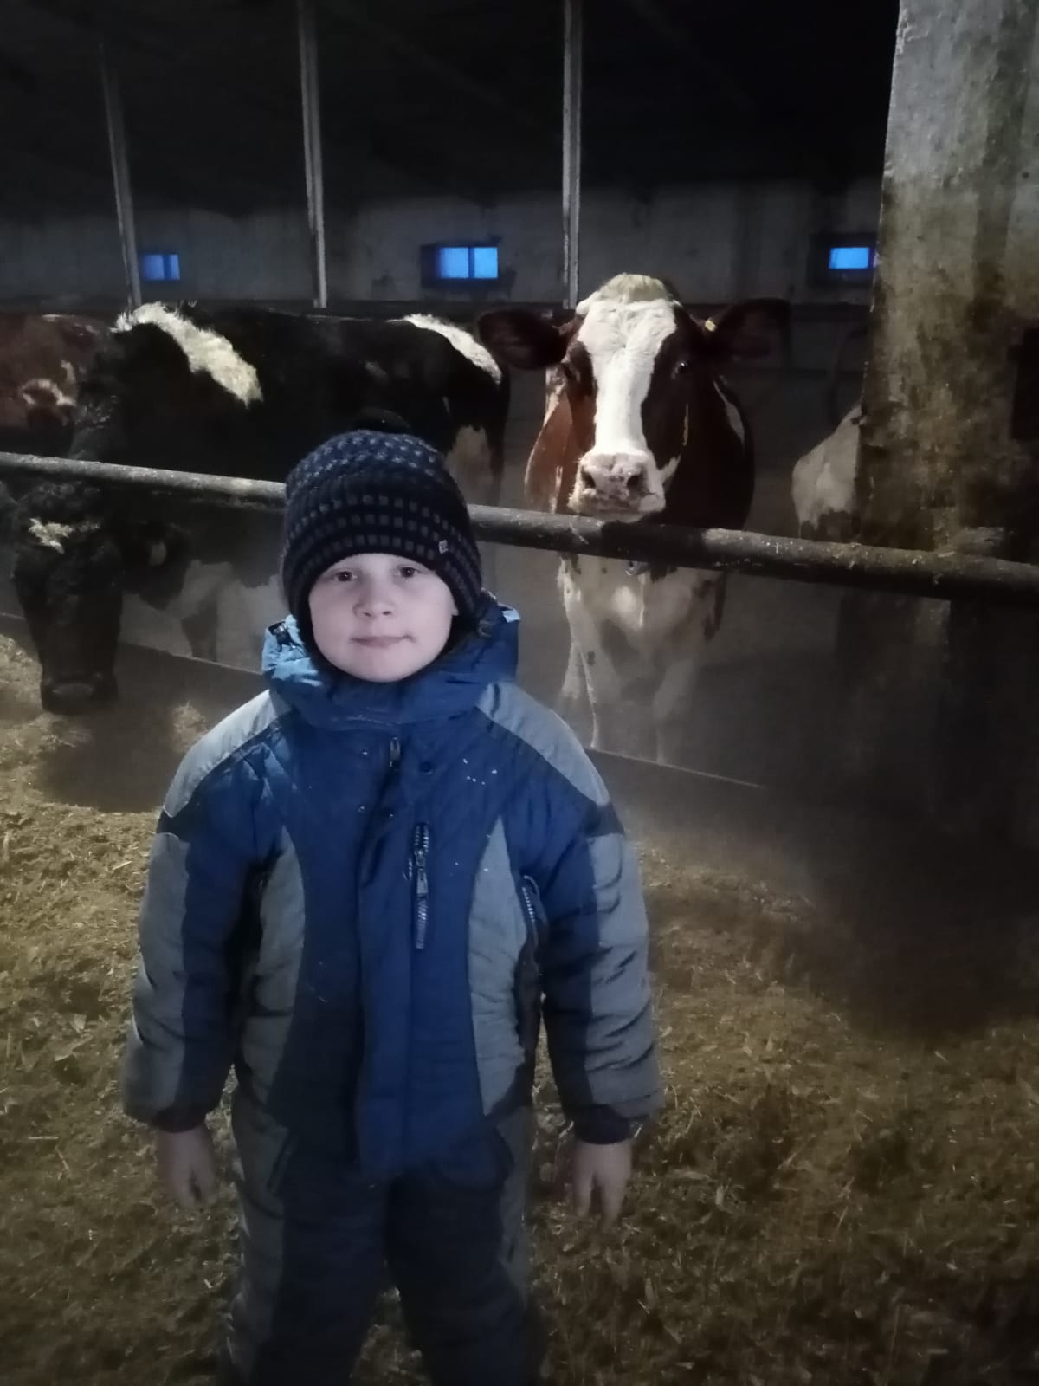

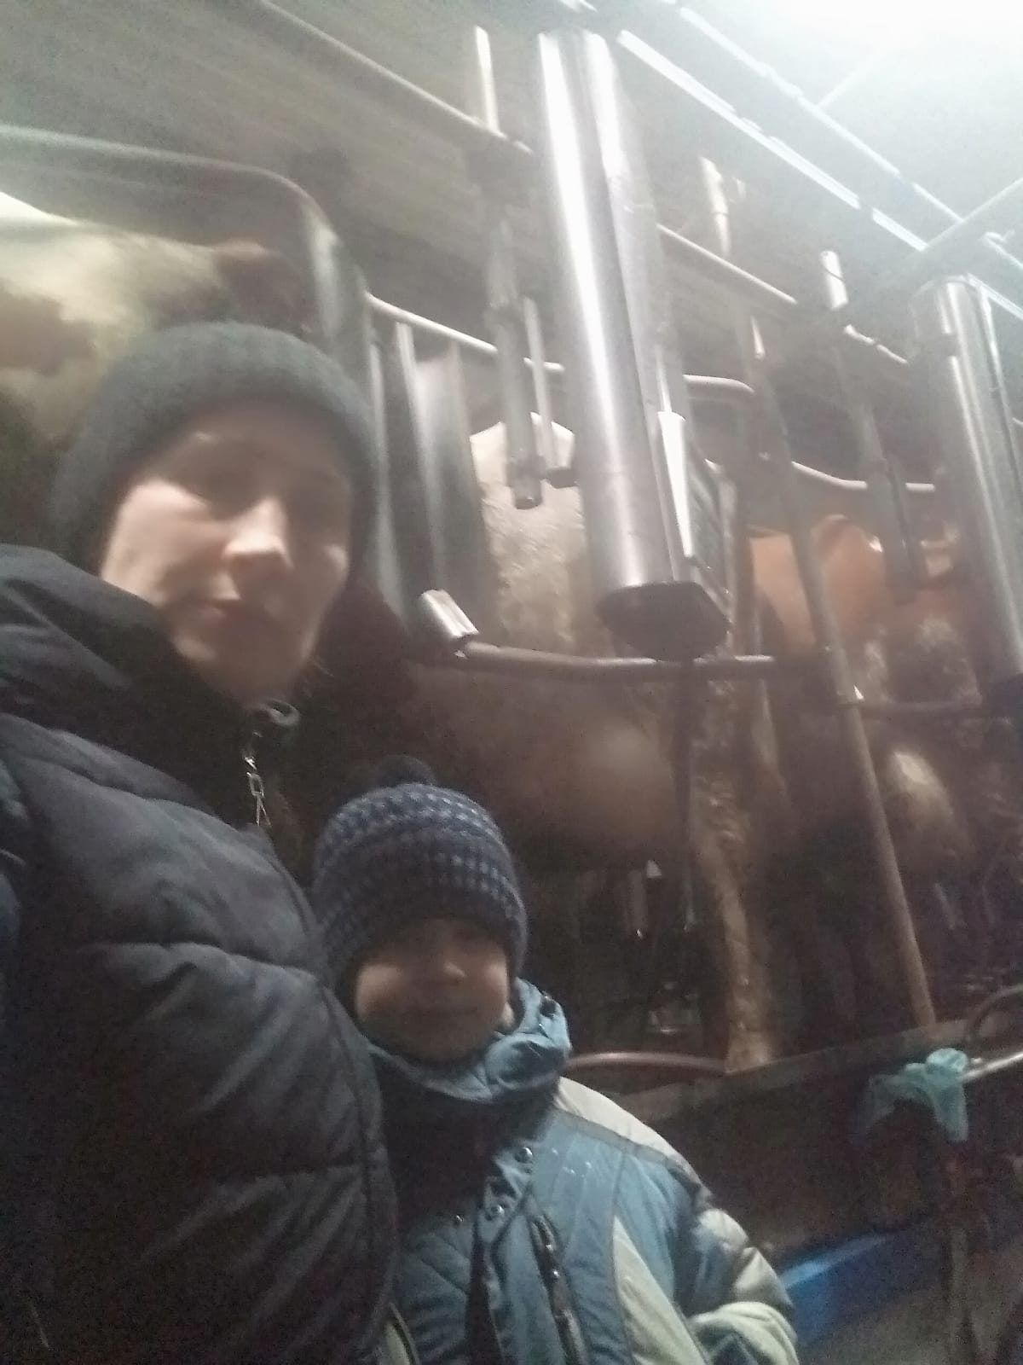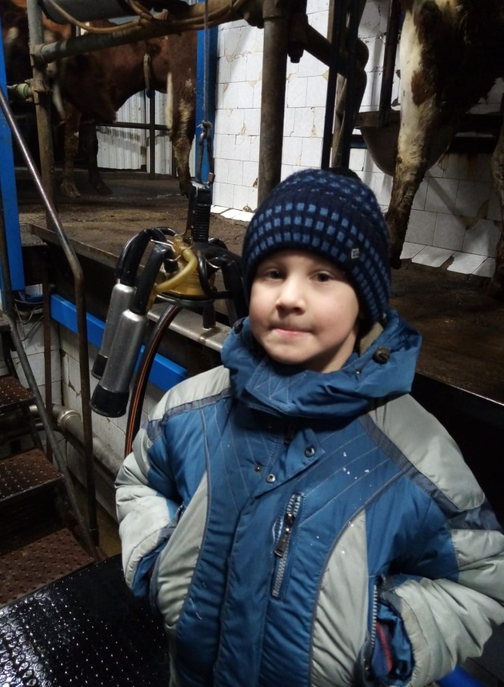

Приложение 2

